2 тур

Уважаемые участники Олимпиады!

Вы вступаете во второй тур, в ходе которого мы предлагаем вам создать свой блог – своеобразный публичный дневник с комментариями. Его отличие от обычного сайта в том, что блог разворачивается во времени и состоит из отдельных фрагментов. В каком-то смысле он представляет собой путевые заметки, которые отражают ваше личное отношение к тому или иному явлению, объекту, событию и предполагают комментарии читателей – посетителей вашего блога. Однако до завершения второго тура вам придется отказаться от возможности получать такие комментарии; открыть созданные вами блоги и продолжить общение в режиме открытого доступа вы сможете после подведения итогов работы.
Технология создания собственного блога проста, подробную инструкцию вы найдете в рубрике «Блог» на главной странице олимпиадного сайта.
Напоминаем, что «Блог» – это только форма для раскрытия основной темы Олимпиады – ОПЕРЕЖАЯ ВРЕМЯ, которая конкретизируется в зависимости от выбранной Вами номинации.
Критерии оценивания работы остаются прежними:
- Соответствие тематике и степень раскрытия темы (10 баллов).
- Творческое решение – логика размышления, аргументированность выявленных взаимосвязей (25 баллов).
- Техническое воплощение – ясность визуального воплощения идеи, правильность ссылок и сносок (15 баллов).
Сроки сдачи работ – 15 апреля 2010 г. (до 23.59 по московскому времени). Не позднее указанного срока вы должны прислать адрес своего блога (ссылку) на электронную почту Олимпиады (artolymp2010@mail.ru). Не забудьте указать в теме письма следующие данные: номинация, школа, класс, фамилия, имя (в случае командного участия – фамилия и имя первого зарегистрированного участника)
Успехов!!!

Мировая художественная культура

Тема 2 тура: «Нам не дано предугадать…»
Творцы художественной культуры зачастую создавали произведения, новые и подчас неожиданные для своего времени. В своих творческих поисках они открывали идеи, образы, художественные средства, которые в дальнейшем получили развитие, давали начало целым направлениям, стилям и течениям.
В ходе второго тура мы предлагаем вам отправиться в виртуальное путешествие в мир художественной культуры вслед за одним из произведений искусства ХХ века и проследить историю его «рождения».
Рассмотрите фотографии различных объектов художественной культуры ХХ века, которые могут стать «точкой отсчета» в вашем путешествии, и выберите один из вариантов задания. Вам предстоит исследовать, как складывалось явление современной культуры, к которому относится предлагаемое вам произведение искусства.
Задание
- Начните свое путешествие с исследования представленного объекта художественной культуры ХХ века. Ознакомьтесь с ним, найдите о нем краткую информацию (не более 2 страниц компьютерного текста). Определите, частью какого явления современной культуры он является. Зафиксируйте свои первые впечатления.
- Попытайтесь найти «предвестников» этого художественного явления в культуре прошлого. Направление поиска вам подскажет приведенная в задании цитата. Прочитайте ее и попробуйте определить, каким образом могут быть связаны между собой предлагаемый объект искусства и данное высказывание. Запишите ход своих рассуждений, при необходимости обращаясь к тем произведениям культуры, которые помогут вам более ярко обозначить эту взаимосвязь. Не забудьте дать ссылки на эти произведения.
- Раз в две 2 недели на форуме Олимпиады в рубрике «Мировая художественная культура. Вопросы» вы сможете познакомиться со следующими объектами Вашего путешествия – произведениями искусства, которые, по мнению организаторов, имеют прямое отношение к исследуемому вами явлению. Вам необходимо найти информацию об этих объектах и объяснить причину их возникновения на вашем маршруте.
4. Итогом вашего путешествия в пространстве и времени будут путевые заметки, в которых необходимо указать:
- что удалось узнать об объекте художественной культуры ХХ века?
- о каких явлениях и процессах, происходящих в современной культуре, свидетельствует появление данного объекта? Как вы к ним относитесь?
- где в пространстве культуры можно найти истоки данного явления и как оно трансформировалось с течением времени?
Творческая активность и самостоятельность в оценке художественных произведений приветствуется!
Вариант 1

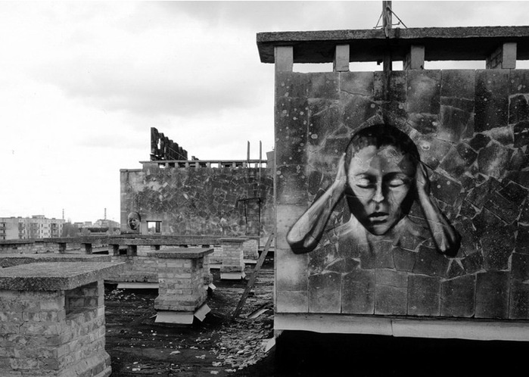
Город Припять, Украина. ХХ век

«Мне жаль, что я не получал заказа расписать историями сплошь все стены, опоясывающие город Флоренцию»
Доменико Гирландайо, флорентийский живописец (1449-1494).
Цит. по Дж. Вазари «Жизнеописания наиболее
знаменитых живописцев, ваятелей и зодчих», 1550 г.

Вариант 2

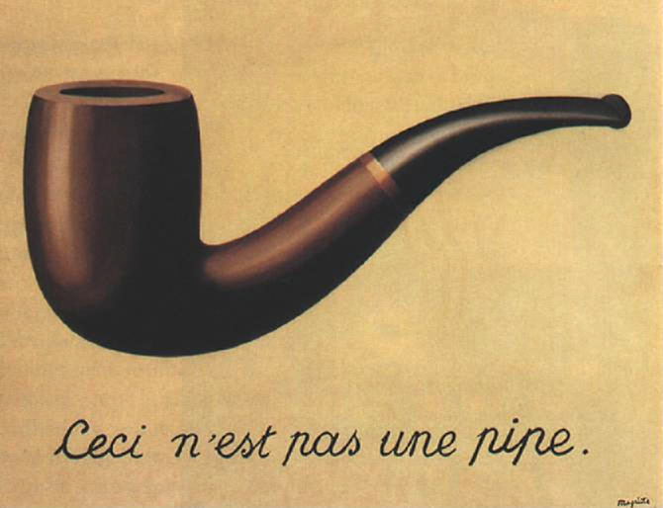

Рене Магритт. Вероломство картины. 1928-1929гг.

«… В такие времена искусство ведет унизительное существование, оно используется исключительно для материальных целей. Оно ищет материал для своего содержания в грубо материальном, так как более возвышенное ему неизвестно. Оно считает своей единственной целью зеркально отражать предметы, и эти предметы остаются неизменно теми же самыми».
Василий Кандинский «О духовном в искусстве», 1912 г.

Вариант 3
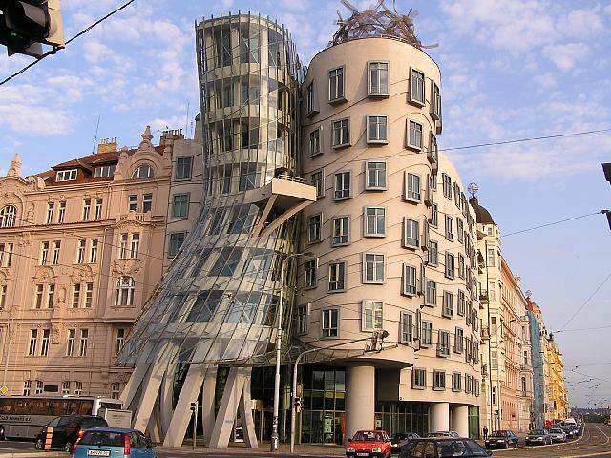

«Танцующий дом», Прага. 1994 -1996
Архитекторы Владо Милунич, Фрэнк Гери

«Архитектор, создающий образ нового сооружения, должен быть не только мастером своего дела, но и философом, стоящим на уровне идеалов своей эпохи, прекрасно ориентируясь в технике сооружения и в выборе материалов... Пожалуй, самым трудным и вместе с тем обязательным в архитектурном творчестве является простота. Простота форм обязывает придавать прекрасные пропорции и соотношениям, которые сообщали бы им необходимую гармонию».
А. В. Щусев, российский архитектор (1873-1949 гг.)

Вариант 4
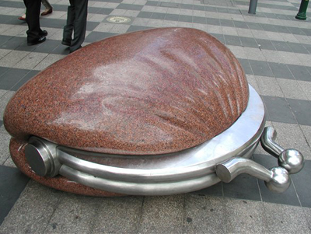
Памятник кошельку. Мельбурн, Австралия
Скульптор Саймон Перри

В ознаменование великого переворота, преобразившего Россию, Совет Народных Комиссаров постановляет:
- …мобилизовать художественные силы и организовать широкий конкурс по выработке проектов памятников, долженствующих ознаменовать великие дни Российской социалистической революции.
- …выражает желание, чтобы в день 1 мая были уже сняты некоторые наиболее уродливые истуканы и поставлены первые модели новых памятников на суд масс.

Фрагмент «Декрета о памятниках Республики»

12 апреля 1918 г.

